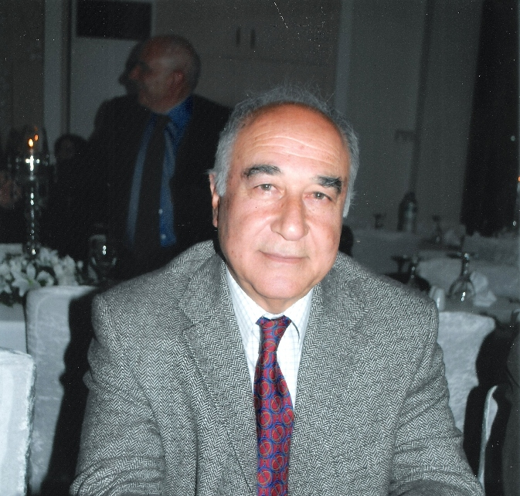

ÖZGEÇMİŞ

Adı: Öztan
Soyadı: Tuğun
Doğum Tarihi: 13/12/ 1944, Poli-Baf, Güney Kıbrıs,
Cinsiyeti: Erkek,
Tabiyeti: KKTC,
Medeni Hali: Evli,
Askerlik Durumu: Erenköy Mücahidi,
Yabancı Lisan: İngilizce , az Rumca,
Adresi: 36, Neşet İkiz Sok., Karaoğlanoğlu, Girne,
E – Mail Adresi: oztug44@yahoo.com
Telefon: Ev: 8222051, Mobil: 0533 8521185,
Tahsili: 1974. Yüksek Mimar, Mimar Sinan Güzel Sanatlar Üniversitesi,
2014. PhD, Çekirdek Köyleri Eko Turizme Kazandırmak için Sürdürülebilirlik Kavramı Çerçevesinde Bir Model. Yakın Doğu Üniversitesi.

İş Tecrübesi:
- 1975-1978: Şehir Planlama Dairesi, İskan Bakanlığı,
- 1978-1980: Serbest olarak mimarlık mesleğini icra,
- 1980-1985: Emlak-Teknik Müdür Yardımcısı, Kıbrıs Türk
Turizm İşletmeleri ( KTTİ ), Genel Müdürlüğü
- 1985-1991: Emlak-Teknik Müdürü, KTTİ Genel Müdürlüğü,
Bu yıllarda :
Dorana Otel Müdürlüğüne,
Pazarlama Müdürlügüne,
Satınalma Müdürlüğüne,
de kısa aralarla vekalet edilmiştir.
- 1991-1993: Girne Yat Limanı (Girne Marina) Müdürü,
( KTTİ Genel Müdürlüğü’ndeki göreve de devam edilmiştir.
- 1993-1994: Mare Monte Hotel MüdürYardımcısı,
( KTTİ Genel Müdürlüğü’ne bağlı),
- 1994-1994: Emlak-Teknik Müdürü, KTTİ Genel Müdürlüğü,
- 1994-1995: Salamis Bay Otel Teknik Koordinatörü ve Teknik
Danışmanı.

Açıklama:

Kıbrıs Türk Turizm İşletmeleri (KTTİ), Mutlu Barış Harekatından sonra Kuzey Kıbrıstaki turistik tesislerin atıl kalmaması ve yağmalanmaması, Kuzey Kıbrısta turizmin devam ettirilmesi için 1975 yılında kurulmuş Turizm Bakanlığına bağlı yarı resmi bir limited şirketti.

KTTİ Mağusa Bölgesinde ; Salamis, Mimoza, Sea-Side, Boğaz, Park, ve Rebecca Otellerini, Girne bölgesinde; Rocks, Liman Casino, Dorana, Mare Monte, Socrates, Anadol Bristol ve diğer küçük otellerle restoran ve otel apartmanları, ayrıca Girne Yat Limanı dahil olmak üzere Liman içerisindeki tüm restoran ve otel apartmanları, Güzelyurt Bölgesinde; Gemikonağı Golf Sahası’nı uhdesinde bulundurmaktaydı. Dorana , Mare Monte, Salamis, Mimoza ve Boğaz Hoteller KTTİ tarafından diğer tüm tesisler ise kiralanarak çalıştırılmaktaydı. Ben Emlak-Teknik Md.’ü olarak bu tesislerin bakım onarım yenileme ve geliştirme projelerini hazırlayarak uygulanması için 20 kişilik teknik kadroyla çalışmalar yürüttüm. Bunun yanında kiraya verilen tesislerin yıllık sözleşmelerini hazırlayarak yürürlüğe girmesini sağladım. Şimdiki Girne Yat Limanının (Marinanın) iskelet şemasını ve tüzüğünü hazırladım ve iki yıl süreyle müdürlüğünü yaptım.

KTTİ, 1995 yılında misyonunu tamamladığı gerekçesiyle zamanın hükümeti tarafından lağvedilmiştir.

Akademik Tecrübe:
1996-1999: Uluslararası Amerikan Üniversitesi (Tam zamanlı),
1999-2000: Lefke Avrupa Üniversitesi, Girne Amerikan Üniversitesi
(Yarı zamanlı),
2000-2002: Uluslararası Kıbrıs Üniversitesi (Tam zamanlı),
2002-2003: Lefke Avrupa Üniversitesi (Yarı zamanlı),
2004-2012: Yakın Doğu Üniversitesi (Yarı zamanlı).
Verilen Dersler (Son iki yılda):
ARCH 201
ARCH 202

Yayınlar:
Tuğun, Ö., Karaman, A. (2014). Çekirdek Köylerin Eko Turizme Kazandırılması İçin Sürdürülebilirlik Çerçevesinde Bir Model. Megaron; 9(4): 321 – 337.

Bildiriler:
Tuğun, Ö. ve diğerleri (2013). Eko Köy Tanımı ve Örneklemeleri. 1. Ulusual Eko Turizm, Eko Üretim ve Eko Köy: Bağlıköy Örneği. Lefke Avrupa Üniversitesi, Lefke.
Tuğun, Ö. ve diğerleri (2013). Eko Köy Planlaması. 1. Ulusual Eko Turizm, Eko Üretim ve Eko Köy: Bağlıköy Örneği. Lefke Avrupa Üniversitesi, Lefke.
Tuğun, Ö. ve diğerleri (2013). Eko Köy Planlamasına Bir Mimari Planlama Bakışı İle Yaklaşım. 1. Ulusual Eko Turizm, Eko Üretim ve Eko Köy: Bağlıköy Örneği. Lefke Avrupa Üniversitesi, Lefke.
Tuğun, Ö. ve diğerleri (2013). Eko Köy Turizminde Bina ve Hizmetlerin Sertifikalandırılması. 1. Ulusual Eko Turizm, Eko Üretim ve Eko Köy: Bağlıköy Örneği. Lefke Avrupa Üniversitesi, Lefke.
Tuğun, Ö., Özer H. (2008). Büyükkonuk Köyü’nün Eko Köy Turizmi Açısından İncelenmesini Açıklayan Bir Doktora Tezi Çalışması. Büyükkonuk Eko Köy Festivali, Büyükkonuk.

Üyelikler:
Şehir Kulübü, Veteran Tenis Kulübü, Uluslararası Girne Skall Kulübü, Mimarlar Odası.

İlgi Duyduğu Alanlar: Tenis, masa tenisi, balık avlama, avlanma, yürüme, yüzme, bahçe işleri.

